OBS Sistem – Part 2
Akademik Yönetim ve GPS Yoklama
1. Genel Özet
Bu bölümde akademik yönetim ve GPS tabanlı yoklama bileşenleri tamamlanmıştır. Ders/kayıt akışı, önkoşul ve çakışma kontrolleri, not yönetimi ve GPS yoklama süreci uçtan uca çalışır hale getirilmiştir. Backend ve frontend depo güncellemeleri, testler ve dokümantasyon hazırlanmıştır.
2. Veritabanı Şeması Güncellemeleri
2.1. Veritabanına Ait Güncel Tablolar
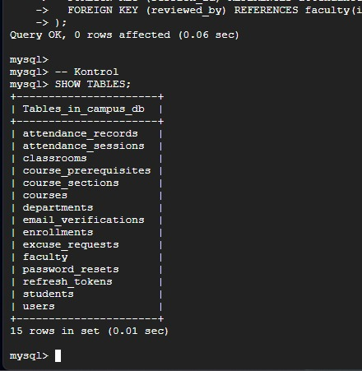
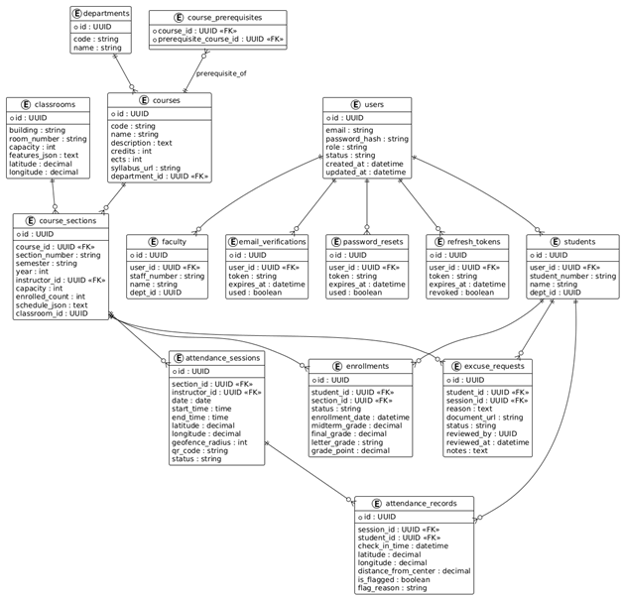
2.2. Güncel ER Diyagramı

3. GPS Uygulama Rehberi
Bu dokümantasyon, istemci tarafında GPS kullanımını, sunucu tarafında Haversine hesabını, sahte konum (spoofing) tespit yöntemlerini ve test senaryolarını açıklamaktadır.
3.1. GPS Kullanım Prensipleri
3.1.1. Minimum Gereksinimler
- Cihazda konum servisleri açık olmalıdır
- Uygulamaya konum izni verilmiş olmalıdır:
3.1.2. Konum Okuma - Önerilen Akış
- Öğrenci yoklama ekranını açtığında son bilinen konum okunur
- Ardından 3-5 saniye süre ile yeni konum güncellemeleri dinlenir
- Sunucuya gönderilen veri aşağıdaki alanları içermelidir:
  - latitude (enlem)
  - longitude (boylam)
  - gpsAccuracy (metre cinsinden)
  - deviceId (cihaz kimliği)
  - timestamp (zaman damgası)
3.2. Haversine Formülü Açıklaması
Sunucu tarafında öğrencinin konumu ile dersin konumu arasındaki mesafe Haversine formülü ile hesaplanır.
3.3. Spoofing (Sahte Konum) Tespit Yöntemleri
3.3.1. Hız Kontrolü
- Öğrencinin bir önceki kaydedilmiş konumu ile yeni konumu arasındaki mesafe ve zaman farkı hesaplanır
- Elde edilen hız mantıklı bir üst sınırın (örneğin 200 km/s) üzerindeyse kayıt şüpheli kabul edilir
- Bu durumda:
  - spoofing_flag = true işaretlenir
  - İstenirse yoklama otomatik olarak reddedilebilir
3.3.2. Mock Location Tespiti (İstemci Tarafı)
- Android cihazlarda, geliştirici ayarlarında sahte konum uygulaması atanıp atanmadığı kontrol edilir
- Uygulama, sunucuya isMockLocation benzeri bir bayrak gönderebilir
- Sunucu bu bayrak set ise kaydı şüpheli olarak işaretler veya reddeder
3.3.3. GPS Doğruluk Eşiği
- gpsAccuracy değeri 50 metreden yüksek ise doğruluk düşük kabul edilir
- Bu durumda:
  - Kullanıcıya açık bir uyarı mesajı gösterilir
  - Gerekirse yoklama isteği reddedilir ya da tekrar deneme istenir
3.3.4. Cihaz Kimliği ve Oturum Korelasyonu
- Aynı deviceId kısa süre içerisinde birden fazla farklı öğrenci hesabı ile kullanılıyorsa şüpheli kabul edilir
- Aynı öğrenci, kısa aralıklarla birbirinden çok uzak konumlardan yoklama denemesi yapıyorsa kayıtlar inceleme için işaretlenir
3.4. Test Senaryoları
3.4.1. Başarılı Yoklama Senaryosu
- Öğrenci, dersin tanımlı konumuna 0-50 metre arasında bir mesafededir
- gpsAccuracy <= 20m
- Beklenen Sonuç:
  - Yoklama isteği kabul edilir
  - status = PRESENT
  - spoofing_flag = false
3.4.2. Yarı Çap Dışında Konum
- Öğrenci 200 metre uzakta, tanımlı yarı çap 50 metredir
- Beklenen:
  - Yoklama isteği reddedilir
  - Kullanıcıya "Konum ders alanı dışında" benzeri bir mesaj gösterilir
3.4.3. Düşük Doğruluk ile Yoklama
- gpsAccuracy = 80m gibi yüksek bir değerle yoklama denenir
- Beklenen:
  - Kullanıcıya doğruluk düşük uyarısı verilir
  - Sistem politikaya göre yoklamayı reddeder veya tekrar deneme ister
3.4.4. Mock Location Açık Senaryo
- Geliştirici ayarlarından sahte konum uygulaması etkinleştirilir
- Beklenen:
  - İstemci isMockLocation = true olarak işaretler
  - Sunucu kaydı şüpheli olarak işaretler, tercihen yoklamayı reddeder
3.4.5. Zaman Dışı Yoklama
- Öğrenci, oturum başlamadan önce veya bittikten sonra yoklama gönderir
- Beklenen:
  - Oturum durumu ACTIVE değilse yoklama reddedilir
  - Kullanıcıya, oturum zaman aralığı dışında olduğuna dair mesaj gösterilir
4. Kullanıcı Kılavuzu - Part 2
4.1. Derse Kayıt Adımları
- Uygulamaya kullanıcı adınız ve şifreniz ile giriş yapın
- Sol menüden Ders Kayıt ekranını açın
- Dönem seçimini yapın (örneğin 2024 Güz)
- Açılan ders listesinden:
  - Ders adını veya kodunu arama kutusuna yazabilirsiniz
  - Önkoşul uyarısı varsa ders satırında kırmızı bir uyarı simgesi görünür
- Kayıt olmak istediğiniz dersin yanındaki Ekle veya Kayıt Ol butonuna tıklayın
- Sistem otomatik olarak:
  - Önkoşul kontrolünü yapar
  - Kontenjan durumunu kontrol eder
- İşlem başarılı ise ders, Kayıtlı Derslerim listesinde yerini alır
4.2. GPS ile Yoklama Verme
4.2.1. Yoklama Verme Adımları
- Derste fiziksel olarak sınıfta bulunduğunuzdan emin olun
- Mobil uygulamayı açın ve ana menüden "Yoklama" bölümüne girin
- Ekranda açık olan ders oturumları listelenir:
  - Ders adı
  - Saat aralığı
  - Kalan süre
- Katıldığınız dersi seçin ve "Yoklama Ver" butonuna tıklayın
- Uygulama ilk kullanımda sizden konum izni isteyebilir; izni onaylayın
- GPS açık değilse, cihazınızı GPS açmak üzere yönlendiren bir uyarı alırsınız
- Konum alındıktan sonra sistem mesafe hesabını yapar ve sonucu ekranda gösterir
- Yoklama kabul edilirse:
  - "Yoklamanız başarıyla kaydedildi." mesajı görünür
  - Yoklamanızı "Geçmiş Yoklamalarım" ekranından kontrol edebilirsiniz
4.2.2. Dikkat Edilmesi Gereken Hususlar
- Kapalı alanlarda GPS doğruluğu düşük olabilir; pencere kenarına yakınlaşmak önerilir
- Ders alanından uzak bir konumdan yoklama vermeye çalışırsanız istek reddedilecektir
- Kısa süre içinde aynı oturum için birden fazla yoklama denemesi sistem tarafından engellenebilir
4.3. Mazeret Bildirimi
4.3.1. Mazeret Gönderme Adımları
- Ana menüden "Mazeret Bildirimi" ekranını açın
- Mazeret bildirmek istediğiniz ders veya oturumu seçin:
  - Tarih filtresi ile ilgili oturumu kolayca bulabilirsiniz
- "Yeni Mazeret Ekle" butonuna tıklayın
- Açılan formda:
  - Mazeret Türü (sağlık, resmi görev vb.) seçin
  - Açıklama alanına durumu kısaca ama net bir şekilde yazın
  - Varsa belge/fotoğraf (rapor, dilekçe vb.) yükleyin
- Formu doldurduktan sonra "Gönder" butonuna tıklayın
- Gönderim başarılı olduğunda:
  - Talep durumu "PENDING" olarak işaretlenir
  - Akademik personel talebi değerlendirdiğinde durum "APPROVED" veya "REJECTED" olarak güncellenir
- Talebinizin durumunu aynı ekrandan takip edebilirsiniz
- Ekran Görüntüleri
Admin paneli;
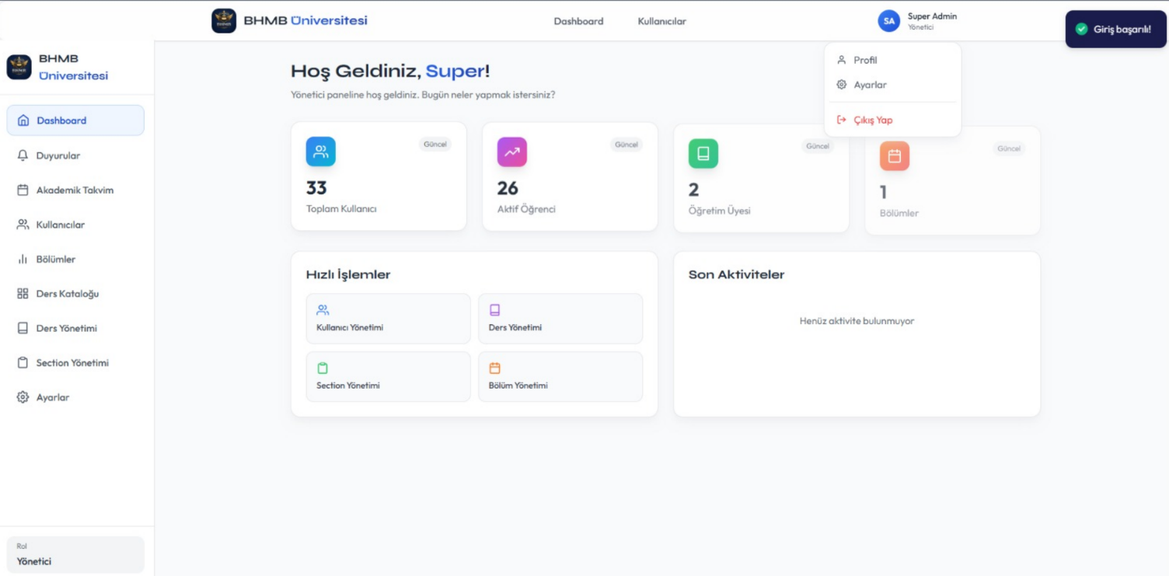
Öğrenci paneli;
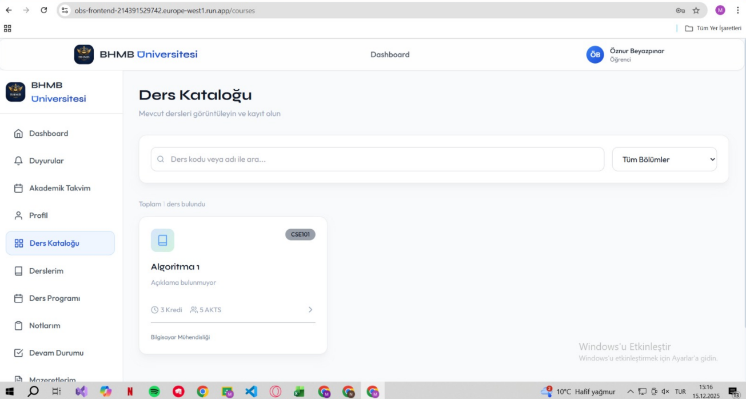
6. Test Raporu - Part 2
Backend Test Oranı;
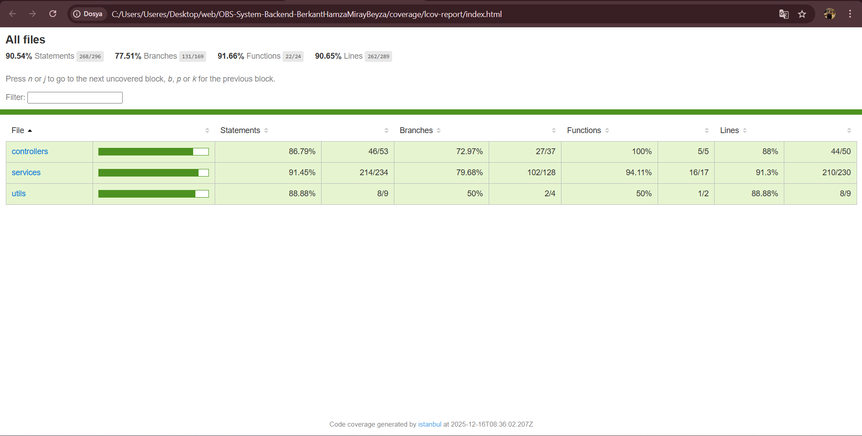
Frontend Test Oranı;
